ASADO

דברים טובים מארגנטינה

www.asado.co.il
050-7921292 גבריאל בן חביב

הוראות הרכבה לגרילים מס'

8-9-10

חלקים

- רגל צדדית ימנית
- רגל צדדית שמאלית
- מסגרת תחתונה (המסגרת ללא מוט מרכזי לאורכה)
- מוטות חיזוק
- מסגרת עליונה
- גלגלים ( 4 )
- מסילה עליונה
- אבנים מקרינות חום (רפרקטריות)
- אבנים מקרינות חום (רפרקטריות) ארוכות יותר
10.זוויות לפינות
- לוח תחתון
- מגש לאיסוף אפר
- רשת יצוקה
- מסגרת לרשת
- תעלה לאיסוף נוזלים
- ציר עם שרשראות
- יחידות רשת "גריל" בציפוי אמאייל
- 9 ברגים (6X20 מ"מ)
- 2 ברגים (6X35 מ"מ)
- 2 ברגי פח (8X5/8מ"מ)
- 2 ברגים ארוכים (3X5/32 מ"מ)

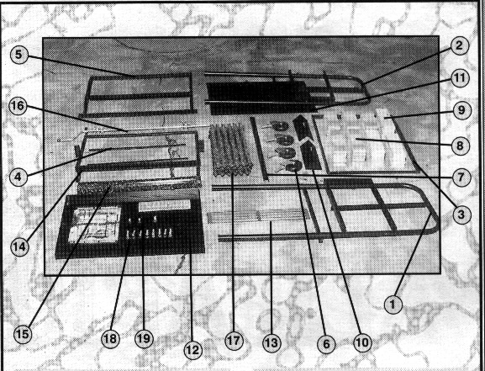

אופן ההרכבה
1 להניח את המסגרת התחתונה (3) (המסגרת ללא מוט מרכזי לאורכה) כאשר הפאה שיש בה חור, פונה לחלק האחורי של הגריל בין הרגלים הצדדיות (1) ו( 2). יש לשים לב שהחורים בפאות הצדדיות של המסגרת חופפים לחורים בלשוניות של הרגליות.
ראשית יש להכניס את כל ארבעת הברגים (18) מתוך המסגרת כלפי מטה ולאחר מכן להבריג את כולם.
יש לוודא לאחר ההרכבה שהמסגרת בולטת לפנים.

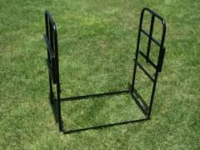

2 להרכיב את שני מוטות החיזוק (4) במסגרת התחתונה (3) באמצעות בורג (18). ולחבר באמצעות הברגים (19) את קצות המוטות לרגליות הצדדיות (1) ו (2). (זהו חלקו האחורי של ה "פריז'ה") יש להכניס את הברגים (19) כשראש הבורג פונה לחלק הקדמי של הגריל.

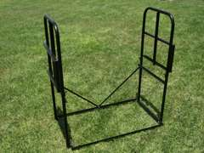

3 באותו אופן בו הורכבה המסגרת התחתונה (שלב 1) יש להרכיב את המסגרת העליונה (5)
(המסגרת בעלת מוט מרכזי לאורכה) באמצעות הברגים (18). ראשית יש להכניס את כל ארבעת הברגים (18) מתוך המסגרת כלפי מטה ולאחר מכן להבריג את כולם.
יש לוודא לאחר ההרכבה שהמסגרת בולטת לפנים.

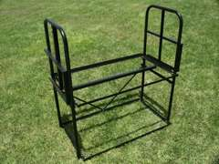

4 להרכיב את הגלגלים (6) ברגליות הצדדיות (1) ו (2). הגלגלים מוכנסים בלחץ אבל מומלץ להשתמש בפטיש כדי שהכנסתם תהיה מושלמת.

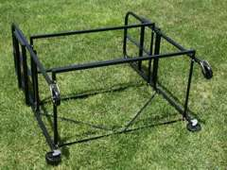

5 להרכיב את המסילה העליונה (7) בין שתי הרגליות הצדדיות (1) ו (2) באמצעות שני ברגי פח קטנים (20) המיועדים לכך, יש צורך להפעיל לחץ.

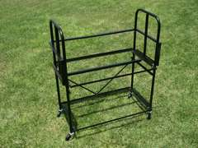

6 להניח את המדף התחתון (11) במסגרת התחתונה (3), ואת המגש לאיסוף האפר (12) במסילות שברגליות הצדדיות (1) ו (2). לאחר מכן להניח את האבנים ( 9) במסגרת העליונה (5). לבסוף, להניח את הרשת היצוקה (13) באחד מצדדי המסגרת העליונה (5).

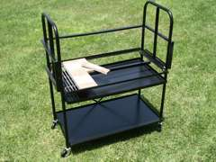

7 להשחיל את האבנים (8) במסגרות הצדדיות של הרגליות ( 1) ו (2) כשהצד הצבעוני של האבנים פונה כלפי חוץ. בחלק האחורי של הגריל, יש להשחיל את האבנים כשהחלק הצבעוני פונה כלפי פנים. יש לוודא שהאבנים יציבות בתוך המסילות, על ידי הפעלת לחץ מתון כלפי מטה במרכז המסילה העליונה לפני שמשחילים את האבנים.

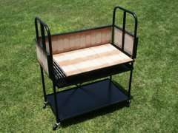

8 לאחר השחלת האבנים, לסגור את פינות מסגרת הגריל באמצעות הזוויות (10).לחברן ע"י הברגים הארוכים ביותר (21) לרגליות (1) ו (2).

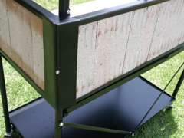

9 להניח את המסגרת המיועדת לרשת (14) במובילים שברגליות הצדדיות (1) ו (2). להניח את הכלי לאיסוף נוזלים (15) בחזית המסגרת (14).

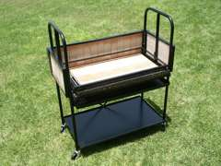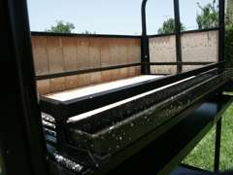

10 להרכיב את מוט הרמת הרשת (16) בשקעים שברגליות הצדדיות (1) ו (2) ולשחרר את השרשראות.
יש לשים לב שבקצה השרשראות ישנו תופסן שנכנס לחור שבמסגרת הרשת (14) בתנועה סיבובית מלמעלה כלפי מטה. לאחר הכנסת התופסן יש לסגור אותו באמצעות צבת בכדי למנוע את השתחררות השרשרת.

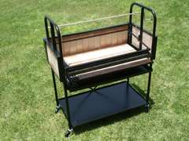

11 להניח את יחידות הרשת "גריל" בציפוי אמאייל (17) מעל המסגרת (14) כשהקצוות הארוכים יותר פונים לפנים.

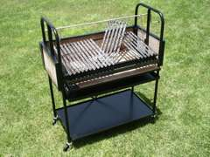

12 גריל הפריז'ה מוכן לצלייה- בתיאבון!

ASADO

דברים טובים מארגנטינה

www.asado.co.il
050-7921292 גבריאל בן חביב

